一、选择题：
1. 下列关于细胞学说的建立过程的说法，正确的是（ ）
A. 德国科学家施莱登和施旺发现细胞并创立了细胞学说
B. 细胞学说认为细胞分为原核细胞和真核细胞
C. 德国科学家魏尔肖指出“所有的细胞都来源于先前存在的细胞”
D. 细胞学说揭示了生物的统一性和多样性
【答案】C
【解析】
【分析】
细胞学说的建立过程：
1、显微镜下重大发现：细胞的发现，涉及到英国的罗伯特•虎克（1665年发现死亡的植物细胞）和荷兰的范•列文胡克（1674年发现金鱼的红细胞和精子，活细胞的发现）。
2、理论思维和科学实验的结合：在众多前人观察和思维的启发下，德国植物学家施莱登和动物学家施旺提出了细胞学说。
3、细胞学说在修正中前进：涉及德国的魏尔肖．魏尔肖提出“所有的细胞都来源于先前存在的细胞”，认为细胞通过分裂产生新细胞，为细胞学说作了重要补充。
【详解】A、施莱登和施旺提出了细胞学说，而细胞是由英国的罗伯特•虎克发现的，A错误；
B、细胞学说没有将细胞分为原核细胞和真核细胞，B错误；
C、德国科学家魏尔肖指出“所有的细胞都来源于先前存在的细胞”，C正确；
D、细胞学说揭示了生物的统一性，没有涉及多样性，D错误。
故选C。
2. 下列关于细胞与生命活动关系的叙述，错误的是（ ）
A. 引起新型冠状病毒肺炎和甲型H₁N₁流感的病原体均无细胞结构，其生命活动与细胞无关
B. 绿藻、变形虫、酵母菌、草履虫等单细胞生物，只靠一个细胞就可以完成摄食、运动、分裂、应激性等多种生命活动
C. 缩手反射和膝跳反射的完成均需要多种细胞的密切合作
D. 一切生物的生命活动都在细胞内或细胞参与下完成
【答案】A
【解析】
【分析】
本题考查了生命活动与细胞的关系：①单细胞生物依赖单个细胞完成各项生命活动； ②多细胞生物依靠各种分化的细胞密切合作共同完成复杂的生命活动；③病毒必须依赖活细胞才能生存和繁殖。
【详解】A、引起新型冠状病毒肺炎和甲型H₁N₁流感的病原体都是病毒，病毒只有在宿主细胞中才能完成生命活动，A错误；
B、单细胞生物的一个细胞就相当于个体层次，能完成各种生命活动，B正确；
C、多细胞生物的生命活动，如反射活动，要在多种细胞的参与下才能完成，体现了多细胞生物的细胞间的协作关系，C正确；
D、一切生物的生命活动都在细胞内或细胞参与下完成，D正确。
故选A。
【点睛】本题考查了生物体结构和功能的基本单位，考生要识记并理解生命活动离不开细胞，包括病毒、单细胞生物和多细胞生物，非细胞结构的病毒必须在寄主细胞内才能进行代谢和繁殖；明确单细胞生物的单个细胞就能完成各项生命活动；而多细胞生物必须依靠分化的细胞。
3. 诺瓦克病毒是引起急性腹泻的一种单链RNA病毒，感染对象主要是成人和学龄儿童。下列关于诺瓦克病毒的叙述，正确的是
A. 将该病毒的核酸彻底水解，可以获得4种产物
B. 诺瓦克病毒遗传物质的组成单体是核糖核苷酸
C. 诺瓦克病毒在人细胞外能独立进行生命活动
D. 在生命系统的结构层次中，病毒属于最基本的层次
【答案】B
【解析】
【分析】
病毒是一类没有细胞结构的生物，只能寄生在活细胞内生存。病毒结构简单，由核酸和蛋白质组成，病毒只有一种核酸，病毒不属于生命系统的结构层次，据此答题。
【详解】A、诺瓦克病毒是RNA病毒，RNA彻底水解产物有磷酸、核糖、四种含氮碱基（AUCG），共6种产物，A错误；
B、RNA的基本单位是核糖核苷酸，B正确；
C、病毒不能独立的生活和繁殖，只有寄生在其他生物的活细胞内才能生活和繁殖，C错误；
D、病毒不属于生命系统的结构层次，D错误。
故选B。
4. 下列关于生命系统结构层次的说法正确的是（ ）
A. 一个西瓜属于生命系统的个体层次
B. 一片树林中的所有杂草属于种群层次
C. 生态系统是指一定自然区域内相互间有直接或间接联系的所有生物
D. 一个细菌既属于细胞层次，又属于个体层次
【答案】D
【解析】
【分析】
生命系统的结构层次： （1）生命系统的结构层次由小到大依次是细胞、组织、器官、系统、个体、种群、群落、生态系统和生物圈。（2）地球上最基本的生命系统是细胞。分子、原子、化合物不属于生命系统。（3）生命系统各层次之间层层相依，又各自有特定的组成、结构和功能。（4）生命系统包括生态系统，所以应包括其中的无机环境。
【详解】一个西瓜属于生命系统的器官层次，A错误；一片树林中的所有杂草包含多种生物，故既不属于种群层次，也不属于群落层次，B错误；群落是指一定自然区域内相互间有直接或间接联系的所有生物，C错误；一个细菌既属于细胞层次，又属于个体层次，D正确；故选D。
【点睛】本题考查生命系统的结构层次，要求考生识记生命系统的结构层次，明确细胞是最基本的结构层次，再结合所学的知识准确判断各选项。
5. 如图1、图2是利用不同放大倍数的显微镜观察某种细胞时看到的图像。据图分析，若不换目镜，由图1切换到图2，下列有关说法不正确的是（ ）
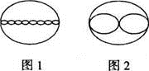
A. 若不调光，则图1的视野比图2亮
B. 图1的物镜离玻片的距离比图2远
C. 若图1的物镜是10×的，则图2的物镜应为40×的
D. 若移动装片，视野中的细胞向左移，则装片也向左移
【答案】D
【解析】
【分析】
分析试题：图1细胞比较多、体积比较小，图2细胞少、体积大，因此图1切换到图2表示由低倍镜转换到高倍镜。
【详解】A、据图分析，图1细胞比较多、体积比较小，说明图1是在低倍镜下观察到的，而图2细胞少、体积大，是在高倍镜下观察到的，因此在不调光的条件下，图1的视野比图2亮，A正确；
B、图1为低倍镜，图2为高倍镜，低倍镜的物镜镜头与玻片的距离比高倍镜远，B正确；
C、根据题干信息可知，目镜不换，则换的是物镜，因此若图1的物镜是10×的，观察到8个细胞，图2中有2个细胞，是图1的1/4，其物镜应为40×的，C正确；
D、显微镜下观察到的是上下、左右都颠倒的虚像。若移动装片，视野中的细胞向左移，则实际上装片在向右移，D错误。
故选D。
6. 关于下列a、b、c、d四种生物的叙述，不正确的是( )
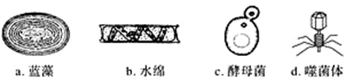
A. a和d不具有以核膜为界限的细胞核
B. a和b都能进行光合作用
C. a、b、c、d都能独立繁殖和代谢
D. a属于原核生物，b、c属于真核生物，d属于病毒
【答案】C
【解析】
A、蓝藻属于原核生物，噬菌体属于病毒，原核生物不具有核膜包被的细胞核，病毒没有细胞结构，没有细胞核，A正确；
B、蓝藻含有与光合作用有关的色素和酶，水绵含有带状叶绿体，两者都可以进行光合作用，B正确；
C、四种都属于生物，都可以生长繁殖，但是病毒不可以独立繁殖和代谢，只可以寄生在活细胞内才可以，C错误；
D、a蓝藻没有成形的细胞核属于原核生物，b、c有细胞核属于真核生物，d噬菌体是细菌病毒，D正确。
考点：原核细胞和真核细胞的形态和结构的异同
点睛：本题主要考查细胞的结构以及生物的特点，可结合图片记忆思考答题。病毒无细胞结构，只有蛋白质外壳与核酸，原核生物没有成形的细胞核，细胞器只有核糖体，没有其他复杂的细胞器，真核细胞有成形的细胞核，并且含有多种细胞器。
7. 据美国趣味科学家网站报道，科学家发现了一种通体绿色海蛤蝓，这种奇怪的生物是已知唯一能够产生叶绿素的动物。科学家认为，这种神秘的海洋动物可能是通过进食藻类“窃取”到这一能力的。由于具有动植物双重基因，它能够进行光合作用。下列相关叙述错误的是（ ）
A. 海蛤蝓含有叶绿素
B. 构成海蛤蝓的细胞为真核细胞
C. 这种海蛤蝓具有进行光合作用的叶绿体
D. 海蛤蝓的细胞与绿藻的细胞结构不同
【答案】C
【解析】
【分析】
据试题分析：“海蛤蝓，这种奇怪的生物竟然一半是动物，一半是植物；海蛤蝓，是唯一能够产生植物叶绿素的动物；海蛤蝓具有动植物双重基因，它能够进行光合作用”，由此可见该动物能进行光合作用，动物细胞没有植物细胞的细胞壁等结构。
【详解】A、据题意可知，海蛤蝓含有叶绿素，A正确；
B、海蛤蝓属于动物，为真核生物，B正确；
C、海蛤蝓属于动物，没有叶绿体，但含有叶绿素，C错误；
D、海蛤蝓的细胞没有细胞壁，与绿藻的细胞结构不同，D正确。
故选C。
8. 如图是两类生物的体细胞亚显微结构模式图，下列有关分析正确的是（ ）
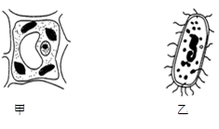
A. 用纤维素酶处理这两个细胞，都可以去掉细胞壁
B. 生物甲是自养生物，生物乙也可能是自养生物
C. 甲乙两细胞中不存在共同的细胞器
D. 二者的遗传物质都在染色体上
【答案】B
【解析】
【分析】
分析甲图：图甲细胞中具有细胞壁、叶绿体、线粒体、液泡等结构，表示植物细胞。
分析乙图：图乙细胞中没有核膜包被的典型的细胞核，该细胞属于原核生物细胞（细菌）。
【详解】乙细胞为原核细胞，其细胞壁的主要成分是肽聚糖，不能被纤维素酶分解，A错误；生物甲的细胞中含叶绿体，属于自养生物，生物乙可能属于自养生物，如硝化细菌，B正确；甲是真核生物，乙是原核生物，原核细胞和真核细胞共有的细胞器是核糖体，C错误；甲是真核生物，乙是原核生物，真核生物有染色体，而原核生物没有染色体，D错误。
【点睛】注意：细菌中有自养生物，如硝化细菌，也有异养生物，如大肠杆菌，枯草杆菌等。
9. 下面两图中字母表示大量元素，微量元素，主要元素，基本元素，最基本元素，其中表示最基本元素，微量元素的字母分别是（ ）
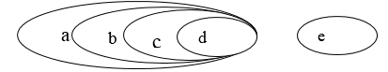
A. e、b B. a、e C. d、e D. a、d
【答案】C
【解析】
【分析】
组成生物体的化学元素根据其含量不同分为大量元素和微量元素两大类，其中大量元素是指含量占生物总重量万分之一以上的元素，包括C、H、O、N、P、S、K、Ca、Mg。C、H、O、N为基本元素，C为最基本元素；微量元素是指含量占生物总重量万分之一以下的元素，包括Fe、Mn、Zn、Cu、B、Mo等。
【详解】组成生物体的化学元素根据其含量不同分为大量元素和微量元素两大类，其中a为大量元素，e为微量元素，bcd分别为主要元素、基本元素及最基本元素。故最基本元素是d，微量元素是e。
故选C。
10. 油菜种子成熟过程中部分有机物的变化如图所示，将不同成熟阶段的种子匀浆后检测，结果正确的是（ ）
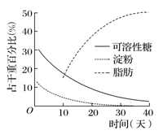
选项 | 取样时间 | 检测试剂 | 检测结果
A | 第10天 | 斐林试剂 | 不显色
B | 第20天 | 双缩脲试剂 | 不显色
C | 第30天 | 苏丹Ⅲ试剂 | 橘黄色
D | 第40天 | 碘液 | 蓝色

A. A B. B C. C D. D
【答案】C
【解析】
据图可知，第10天时，有可溶性糖，因此加入斐林试剂，水浴加热后能出现砖红色沉淀，故A错；种子萌发过程中，可溶性糖转化成淀粉，相应的酶存在于细胞内，催化淀粉合成的酶化学本质是蛋白质，因此加入双缩脲试剂后，能出现紫色反应，故B错；第30天时，脂肪的含量较高，加入苏丹Ⅲ试剂后，出现橘黄色颗粒，故C正确；第40天时，淀粉的含量降低至0，因此加入碘液后，不会出现蓝色，故D错。
【考点定位】
本题主要考查有机物的鉴定，意在考查考生能独立完成“生物知识内容表”所列的生物实验，包括理解实验目的、原理、方法和操作步骤，掌握相关的操作技能，并能将这些实验涉及的方法和技能进行综合运用的能力。
11. 下列关于细胞或生物体内水的叙述，错误的是
A. 种子萌发时，自由水与结合水的比值比休眠时的大
B. 细胞或个体衰老时，结合水的比例下降，代谢速率减慢
C. 人体的大多数细胞浸润在以水为基础的液体环境中
D. 人体内的水可以将细胞代谢产生的废物运送到排泄器官
【答案】B
【解析】
【分析】
水的存在形式：
结合水：与细胞内其它物质结合，是细胞结构的组成成分。
自由水：（占大多数）以游离形式存在，可以自由流动。生理功能：①良好的溶剂，②运送营养物质和代谢的废物，③参与许多化学反应，绿色植物进行光合作用的原料；④为细胞提供液体环境。
【详解】A、种子萌发时，自由水旺盛，种子休眠时，结合水含量增加，故种子萌发时，自由水与结合水的比值比休眠时的大，A正确；
B、细胞或个体衰老时，自由水的比例下降，代谢速率减慢，B错误；
C、多细胞生物的绝大多数细胞，必须浸泡在以水为基础的液体环境中，C正确；
D、自由水参与生物体内的物质运输，可将细胞代谢产生的废物运送到排泄器官，D正确。
故选B。
12. 如图是对刚收获的种子所做的一系列处理，据图分析有关说法正确的是（ ）
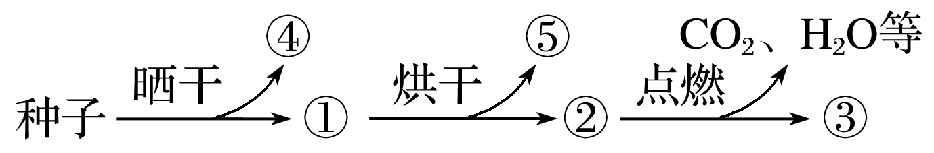
A. ④和⑤是同一种物质，但是在细胞中存在的形式不同
B. ①和②均能萌发形成幼苗
C. ③在生物体内主要以化合物形式存在
D. 点燃后产生的CO₂中的C只来自种子的糖类
【答案】A
【解析】
【分析】
1、水在细胞中存在的形式及水对生物的作用：结合水与细胞内其它物质结合，是细胞结构的组成成分；自由水（占大多数）以游离形式存在，可以自由流动（幼嫩植物、代谢旺盛细胞含量高）。
2、据图示可知，①为晒干的种子，②为烘干的种子，③为种子燃烧后剩下的灰分，即无机盐，④为自由水，⑤为结合水。
【详解】A、④和⑤表示的都是水，前者是自由水，后者是结合水，A正确；
B、①为晒干的种子，可以萌发，而②为烘干的种子，不能萌发，B错误；
C、③为无机盐，主要以离子形式存在，C错误；
D、点燃后产生CO₂中的C可以来自于种子中的糖类、脂质、蛋白质等有机物，D错误。
故选A。
13. 下图是小麦种子成熟过程中干物质和水分的变化，据图分析下列叙述错误的是（ ）
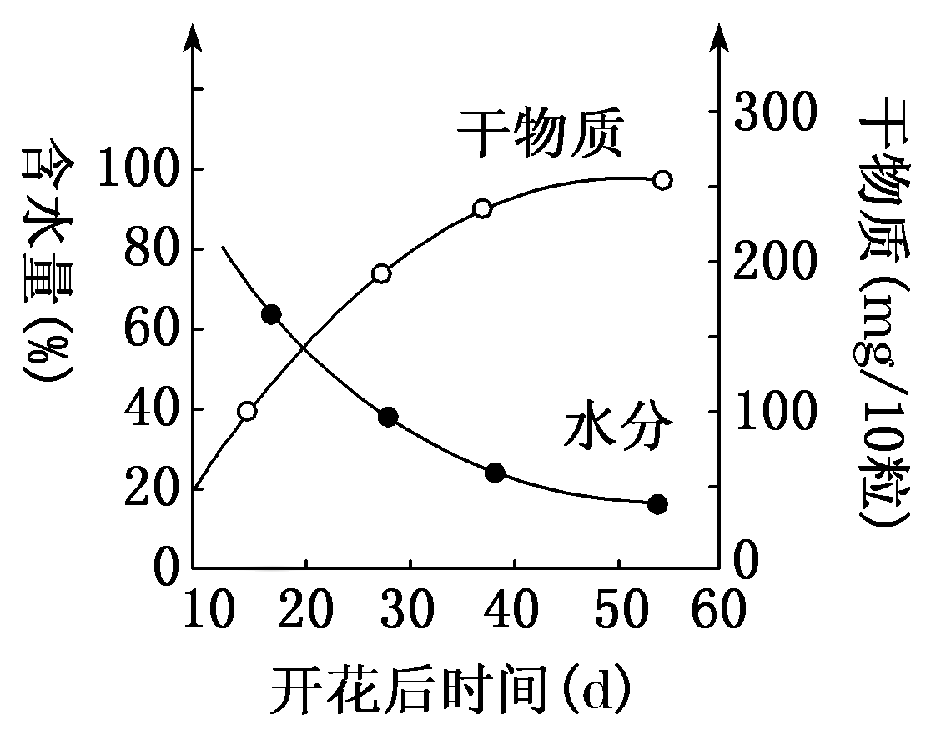
A. 随着种子的成熟，种子的生命活动由代谢活跃状态转入休眠状态
B. 种子的鲜重随着种子的成熟而逐渐减少
C. 种子中水分减少的主要原因是植物吸收的水分减少
D. 种子成熟期间这两种物质的变化与种子萌发时相反
【答案】C
【解析】
【分析】
由题图可知，在小麦种子成熟过程中，种子的生命活动由代谢活跃状态转入休眠状态；种子成熟过程中，自由水大量减少，从而增强种子的抗性，这是种子水分减少的主要原因，种子水分的减少并非是植物吸水减少的结果。
【详解】A、含水量越低，代谢越缓慢，故随着种子的成熟，含水量逐渐下降，种子的生命由代谢活跃状态转入休眠状态，A正确；
B、种子的鲜重在成熟过程中由于含水量降低的幅度大于干物质增加的幅度，因此种子的鲜重随着种子的成熟而逐渐减少而减少，B正确；
C、种子中水分减少的主要原因是生物体自身的调节，不是植物吸收的水分减少，C错误；
D、种子成熟期间干物质相对含量升高，水分的相对含量下降，种子萌发时干物质的相对含量降低，水的相对含量下降，D正确。
故选C。
14. 与完全营养液培养的植物相比，缺镁元素的营养液培养的植物显出缺绿症状。当补充镁盐时，上述症状得以缓解。这说明（ ）
A. 镁是叶绿素合成代谢的必需元素
B. 缺绿病症是细胞不能吸收镁离子引起的
C. 镁是构成叶绿素分子的微量元素
D. 细胞内供能不足会影响镁离子的吸收
【答案】A
【解析】
【分析】
本题是通过实验考查无机盐的作用，分析题干可知，本题的自变量是培养液中是否含有镁元素，因变量是植物是否表现缺绿症状。
【详解】A、由题意可知，培养液中不含镁元素植物表现缺绿症，加入镁元素缺绿症消失，说明镁是叶绿素合成所必需的元素，A正确；
B、根据题意，缺镁元素的营养液培养的植物显出缺绿症状。当补充镁盐时，上述症状得以缓解。说明缺绿病症是由于培养液中没有镁，而不是细胞不能吸收镁离子引起的， B错误；
C、镁元素是大量元素，不是微量元素，C错误；
D、本题实验的自变量是培养液中是否含有镁元素，不是细胞供能情况，因此该实验不能证明细胞内供能不足时会影响镁元素的吸收，D错误。
故选A。
【点睛】本题的知识点是无机盐的作用，大量元素与微量元素，通过题干信息分析出实验的自变量、因变量和实验目的是解题的关键，D选项本身是正确的，但是该实验不能获取这一结论。
15. 生长在含盐量高、干旱土壤中的盐生植物，通过在液泡中贮存大量的Na＋而促进细胞吸收水分，该现象说明液泡内的Na＋参与
A. 调节渗透压
B. 组成体内化合物
C. 维持正常pH
D. 提供能量
【答案】A
【解析】
植物吸水还是失水主要取决于细胞内外浓度的大小。根据题干信息可知，植物在液泡中贮存大量的Na⁺而使细胞液中的溶液浓度大于外界土壤中溶液的浓度，才使细胞从土壤中吸收水分，说明液泡内Na⁺参与调节其内部的渗透压，故选A。
16. 下列哪组糖能分别对应：①存在于RNA中而不存在于DNA中的糖；②存在于动物细胞中而不存在于植物细胞中的多糖( )
A. 核糖 糖元 B. 脱氧核糖 乳糖
C. 核糖 乳糖 D. 脱氧核糖 糖元
【答案】A
【解析】
核糖是构成RNA的单糖，脱氧核糖是构成DNA的单糖，因此存在于RNA而不存在于DNA中的糖类是核糖；存在于动物细胞而不存在于植物细胞中的多糖是糖原，而乳糖是存在于动物细胞中而不存在于植物细胞中的二糖。
故选A。
17. 下列关于细胞中糖类和脂质的叙述，错误的是（ ）
A. 淀粉和糖原的基本组成单位相同 B. 蔗糖和乳糖的水解产物完全相同
C. 磷脂是所有细胞必不可少的脂质 D. 脂肪和糖原都可以作为储能物质
【答案】B
【解析】
【分析】
1、糖类分为单糖、二糖和多糖，单糖包括葡萄糖、核糖、脱氧核糖，二糖包括麦芽糖、蔗糖、乳糖，多糖包括纤维素、淀粉和糖原；根据是否具有还原性分为还原糖和非还原糖，还原糖包括葡萄糖、核糖、脱氧核糖麦芽糖等，不同糖类在动植物细胞中的分布不同，动植物细胞共有的糖类包括葡萄糖、核糖、脱氧核糖等；植物细胞特有的糖类是果糖、麦芽糖、蔗糖、淀粉、纤维素，动物细胞特有的糖类是半乳糖、乳糖、糖原。

2、脂质分为脂肪、磷脂和固醇，固醇包括胆固醇、性激素、维生素D。脂肪是良好的储能物质，有隔热、保温、缓冲、减压的功能，磷脂是构成生物膜的主要成分；胆固醇参与血脂的运输；性激素可以促进生殖器官发育和生殖细胞形成；维生素D可以促进胃肠道对钙和磷的吸收。
【详解】A、淀粉和糖原都属于多糖，其基本组成单位都是葡萄糖，A正确；
B、蔗糖的水解产物是葡萄糖和果糖，乳糖的水解产物是葡萄糖和半乳糖，B错误；
C、所有细胞都有细胞膜，细胞膜中含有磷脂，C正确；
D、脂肪和糖原都可以作为储能物质，D正确。
故选B。
18. 下列关于哺乳动物体内脂质与糖类的叙述，错误的是（ ）
A. 细胞中的脂质和糖类可以相互转化
B. 细胞膜上的脂质包括磷脂、胆固醇等
C. 淀粉和脂肪均为体内储能物质，它们水解的终产物是二氧化碳和水
D. 质量相同的糖类和脂肪被彻底分解时，糖类耗氧少
【答案】C
【解析】
【分析】
糖类与脂质的比较：
比较项目 |  | 糖类 | 脂质
区别 | 元素组成 | C、H、O | C、H、O（N、P）
区别 | 种类 | 单糖、二糖、多糖 | 脂肪、磷脂、固醇
区别 | 合成部位 | 叶绿体（淀粉）、高尔基体（纤维素）、肝脏和肌肉（糖原） | 主要在内质网
区别 | 生理作用 | ①主要的能源物质；  ②构成细胞结构，如糖被、细胞壁；  ③核酸的组成成分，如核糖 | ①生物体的储能物质，如脂肪；  ②构成生物膜的重要成分，如磷脂；  ③调节新陈代谢和生殖，如性激素
【详解】A、细胞中的脂质和糖类可以相互转化，在糖类供应充足时可以大量转化为脂肪，在糖类代谢发生障碍时，少部分脂肪可以转化为糖类，A正确；
B、动物细胞膜上的脂质主要是磷脂，还有少量胆固醇等，B正确；
C、哺乳动物体内主要的储能物质是脂肪和糖原，淀粉是植物体内的储能物质，它们彻底氧化分解的终产物是二氧化碳和水，C错误；
D、由于脂肪分子中的H元素含量远多于糖类，质量相同的糖类和脂肪被彻底分解时，糖类耗氧少，D正确。
故选C。
19. 下列物质中，有的属于构成蛋白质的氨基酸，有的不是。若将其中构成蛋白质的氨基酸缩合成肽链，则其中含有的氨基、羧基和肽键的数目依次是（ ）
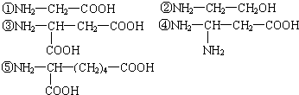
A. 2，2，2 B. 1，3，2 C. 4，3，3 D. 3，4，3
【答案】B
【解析】
【分析】
1、构成蛋白质的基本单位是氨基酸，其结构通式是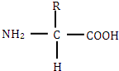，即每种氨基酸分子至少都含有一个氨基和一个羧基，且都有一个氨基和一个羧基连接在同一个碳原子上，这个碳原子还连接一个氢和一个R基，氨基酸的不同在于R基的不同。2、氨基酸在核糖体中通过脱水缩合形成多肽链，而脱水缩合是指一个氨基酸分子的羧基（-COOH ）和另一个氨基酸分子的氨基（-NH₂）相连接，同时脱出一分子水的过程；连接两个氨基酸的化学键是肽键，其结构式是-CO-NH-；氨基酸形成多肽过程中的相关计算：肽键数=脱去水分子数=氨基酸数一肽链数，游离氨基或羧基数=肽链数+R基中含有的氨基或羧基数，至少含有的游离氨基或羧基数=肽链数。3、分析题干中的①～⑤五种化合物：①符合氨基酸的结构通式，其R基是-H，是构成蛋白质的氨基酸；②中没有羧基，不符合氨基酸的结构通式，不是构成蛋白质的氨基酸；③符合氨基酸的结构通式，其R基是-CH₂-COOH，是构成蛋白质的氨基酸；④中的氨基和羧基没有连在同一个碳原子上，不符合氨基酸的结构通式，不是构成蛋白质的氨基酸；⑤符合氨基酸的结构通式，其R基是-（CH₂）₄ COOH，是构成蛋白质的氨基酸。
【详解】氨基酸至少含有一个氨基和一个羧基，并且氨基和羧基连在同一个碳原子之上，①③⑤属于构成蛋白质的氨基酸，氨基酸脱水缩合，形成肽链，两端各有一个氨基或一个羧基没有参与形成肽键，呈游离状态，而③⑤的R基中有一个羧基，所以形成的是三肽，有一个氨基，三个羧基，两个肽键，B选项正确。A、C、D选项错误；故选B。
【点睛】氨基酸脱水缩合形成肽键脱去一分子水，肽键数为氨基酸数减去肽链的条数，氨基或羧基数是肽链数与R基上的氨基或羧基数之和。
20. 研究发现，胃蛋白酶、胰蛋白酶起催化作用的最适pH分别为2和8，两种酶存在此差异的原因不可能是
A. 蛋白质的空间结构不同 B. 肽链中的氨基酸排列顺序不同
C. 氨基酸的结合方式不同 D. 基本组成单位氨基酸的种类不同
【答案】C
【解析】
【分析】
蛋白质分子的多样性与组成蛋白质的氨基酸的种类、数目、排列顺序和蛋白质分子的空间结构有关。
【详解】胃蛋白酶、胰蛋白酶起催化作用的最适pH不同原因是蛋白质的结构不同，蛋白质结构不同与蛋白质的空间结构、肽链中氨基酸的种类和排列顺序有关；不同蛋白质的氨基酸的结合方式相同都是脱水缩合反应。故C符合题意，ABD符合题意。
故选C。
【点睛】本题考查蛋白质的知识，考生对蛋白质多样性的原因的识记和理解是解题的关键。
21. 如图是由n个氨基酸组成的某蛋白质的结构图，其中二硫键“—S—S—”是一种连接蛋白质中两条肽链之间的化学键（—SH＋—SH→—S—S—＋2H）。则（ ）
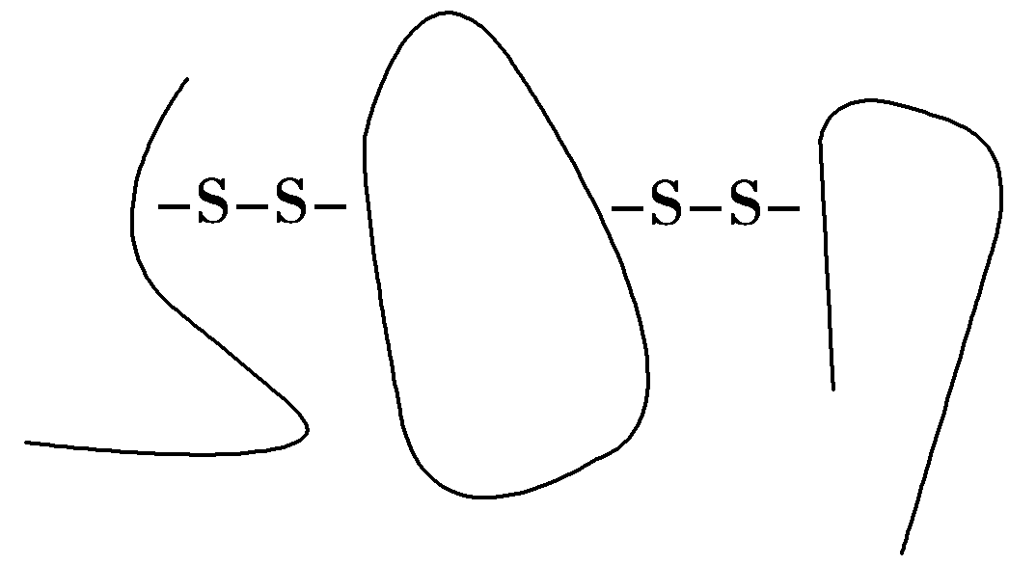
A. 该蛋白质至少含有n-2个氧原子
B. 合成该蛋白质时生成n-2个水分子
C. 该蛋白质至少含有n＋2个羧基
D. 形成该蛋白质时减少的相对分子质量是18（n-2）
【答案】B
【解析】
【分析】
分析题图：题图是由n个氨基酸组成的某蛋白质的结构图，分析可知该蛋白质由三条多肽链组成，其中一条为环状肽，两条为链状肽，这3条肽链之间通过两个二硫键“-S-S-”连接。
【详解】A、由氨基酸的结构通式可知，每分子氨基酸至少含有2个氧原子，则该蛋白质至少含有的氧原子=n个氨基酸至少含有的氧原子总数一脱去水分子数=2n-（n-2）=n+2个，A错误；
B、该蛋白质合成时生成水分子数目=氨基酸总数-链状肽链数=n-2个，B正确；
C、该蛋白质至少含有的羧基数=链状肽链数=2个，C错误；
D、该蛋白质含有的肽键数=氨基酸总数-链状肽链数=n-2个，含有2个二硫键，所以形成该蛋白质时减少的相对分子质量是18（n-2）+4，D错误。
故选B。
22. 下图为蛋白质加热过程中的变化，据此判断下列有关叙述正确的是（ ）
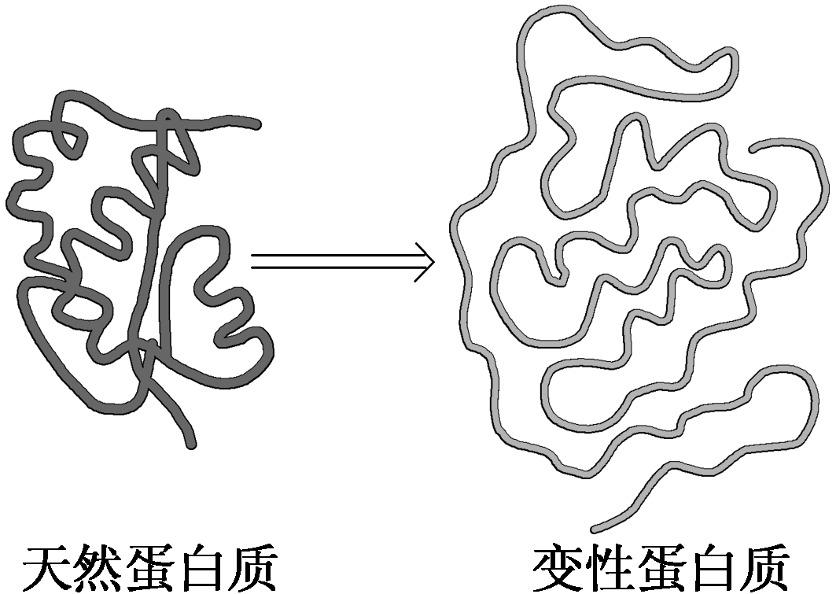
A. 沸水浴加热后，构成蛋白质的肽链充分伸展并断裂
B. 食盐作用下析出的蛋白质也发生了变性
C. 变性后的蛋白质可与双缩脲试剂产生紫色反应
D. 蛋白质肽链的盘曲和折叠被解开后，其特定功能并未发生改变
【答案】C
【解析】
【分析】
分析题图可知，该蛋白质经加热变性后，肽链伸展，但肽键并未断裂，由于该蛋白质的空间结构发生改变，其特定功能丧失。
【详解】A、由图可知，蛋白质经加热变性后，肽链伸展，肽键并未断裂，A错误；
B、食盐的作用只是析出蛋白质，并没有使其变性，B错误；
C、由于肽键未断裂，因此变性后的蛋白质仍可与双缩脲试剂产生紫色反应，C正确；
D、蛋白质肽链的盘曲和折叠被解开后，由于空间结构改变，其特定功能丧失，D错误；
故选C。
23. 下图为某蛋白质的相关数据，下列说法正确的是
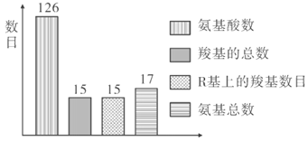
A. 该蛋白质含有两条肽链
B. 形成该蛋白质时，相对分子质量减少了2268
C. 该蛋白质的R基上共有16个氨基
D. 构成该蛋白质的氨基酸共有142个羧基
【答案】B
【解析】
【分析】
本题以图文结合为情境，综合考查学生对氨基酸的结构特点及其脱水缩合知识的识记、理解能力和与蛋白质相关的计算能力。
【详解】柱形图显示：羧基总数为15个，R基上的羧基数目也为15个，而蛋白质分子中的羧基总数＝肽链数＋R基上的羧基数目，所以该蛋白质含有15－15＝0条肽链，进而推知该蛋白质由环状多肽构成，A错误；形成该蛋白质时，脱去的水分子数＝氨基酸数＝126，减少的相对分子质量等于脱去的水的相对分子质量的总和，即等于18×126＝2268，B正确；在环状多肽中，氨基总数＝R基上的氨基数＝17，C错误；综上分析，该蛋白质由126个氨基酸脱水缩合而成，其中有15个氨基酸的R基含有羧基，因此构成该蛋白质的氨基酸共有141个羧基，D错误。
【点睛】关于由环状多肽组成的蛋白质的计算技巧：
①脱水数＝肽键数＝氨基酸数。
②氨基数＝R基上的氨基数＝各氨基酸中氨基的总数。
③羧基数＝R基上的羧基数＝各氨基酸中羧基的总数。
④减少的相对分子质量＝脱去的水的相对分子质量的总和＝18×脱水数
24. 下列糖类完全水解后，产物一致的是.
A. 淀粉和蔗糖 B. 麦芽糖和蔗糖
C. 麦芽糖和乳糖 D. 糖原和淀粉
【答案】D
【解析】
【分析】
糖类由C、H、O组成，是构成生物重要成分、主要能源物质。包括：
①单糖：葡萄糖（重要能源）、果糖（植物）、核糖、脱氧核糖（构成核酸）、半乳糖（动物）。
②二糖：蔗糖、麦芽糖（植物）；乳糖（动物）。
③多糖：淀粉、纤维素（植物）；糖原（动物）。
【详解】A、淀粉完全水解得到的是葡萄糖，而蔗糖水解得到一分子葡萄糖和一分子果糖，A错误；
B、麦芽糖水解得到两分子葡萄糖，而蔗糖水解得到一分子葡萄糖和一分子果糖，B错误；
C、麦芽糖水解得到两分子葡萄糖，而乳糖水解得到一分子葡萄糖和一分子半乳糖，C错误；
D、糖原和淀粉完全水解得到的都是葡萄糖，D正确。
故选：D。
25. 关于生物大分子的叙述，正确的是（ ）
A. 人体细胞内储存能量的多糖主要是糖原和淀粉
B. 纤维素是一种多糖，构成纤维素的单体是葡萄糖和果胶
C. 蛋白质肽链的折叠被解开时，其待定功能也发生改变
D. 所有生物都含有DNA，它是以核苷酸为基本单位构成的长链
【答案】C
【解析】
【分析】
多糖是由糖苷键结合的糖链，至少要超过10个的单糖组成的聚合糖高分子碳水化合物，由相同的单糖组成的多糖称为同多糖，如淀粉、纤维素和糖原；蛋白质分子中肽链并非直链状，而是按一定的规律卷曲（如α-螺旋结构）或折叠（如β-折叠结构）形成特定的空间结构；脱氧核糖核酸（DNA）是生物细胞内携带有合成RNA和蛋白质所必需的遗传信息的一种核酸，是生物体发育和正常运作必不可少的生物大分子。
【详解】A、人体细胞内储存能量的多糖主要是糖原，淀粉是植物体内储存能量的多糖，A错误；
B、纤维素是一种同多糖，构成纤维素的单体是葡萄糖，B错误；
C、蛋白质肽链的盘曲和折叠被解开时，空间结构发生改变，其待定功能也发生改变，C正确；
D、有的病毒的遗传物质是RNA，D错误；
故选C。
【点睛】结合生物大分子的组成、结构、存在形式分析选项。
二、选择题：
26. 如图所示：甲图中①②表示目镜，③④表示物镜，⑤⑥表示物镜与盖玻片之间的距离，乙和丙分别表示不同物镜下观察到的图像。下列分析正确的是（ ）
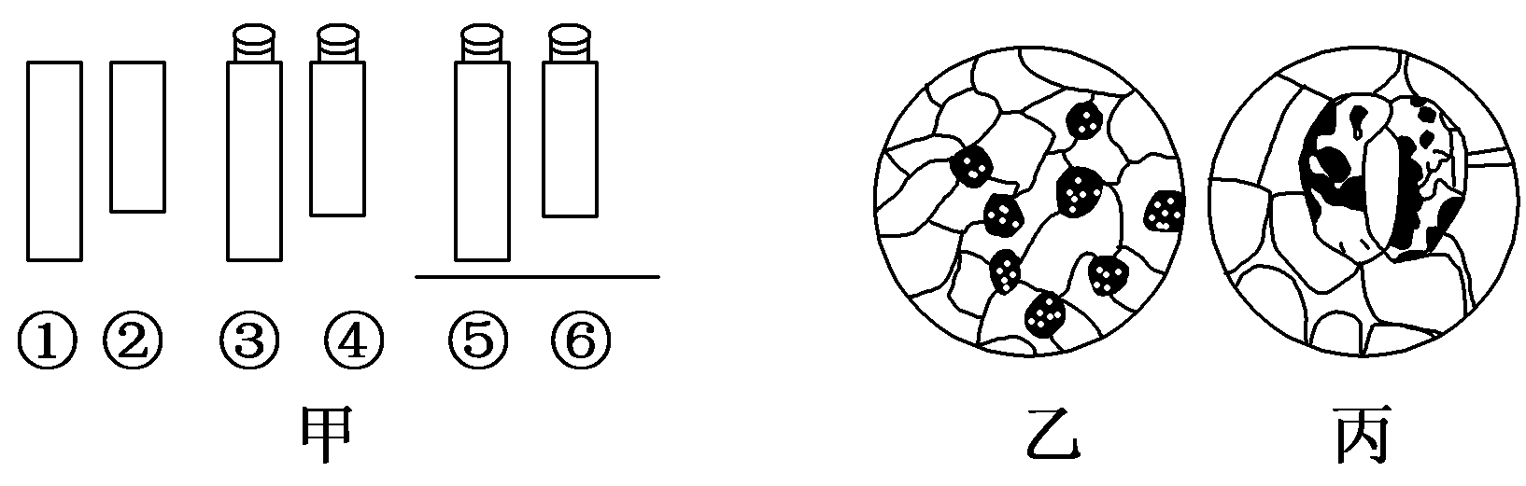
A. 观察物像丙时应选用甲图中②③⑤组合
B. 从图中的乙转为丙，正确操作顺序：转动转换器→调节光圈→移动标本→调节细准焦螺旋
C. 若丙是由乙放大10倍后的物像，则细胞的面积增大为原来的10倍
D. 若丙图观察到的细胞是位于乙图右上方的细胞，从图中的乙转为丙时，应向右上方移动装片
【答案】AD
【解析】
【分析】
分析题图：①②表示的是目镜，长度越长放大倍数越小，所以①的放大倍数小于②，③④⑤⑥表示的是物镜，物镜越长放大倍数越大，所以③的放大倍数大于④，放大倍数越大，物镜距标本的距离越小，所以⑤的放大倍数大于⑥；丙图是乙图的放大图像。
【详解】A、据图判断，丙图是高倍镜下看到的视野，放大倍数越大，选用的目镜和物镜放大倍数要越大，物镜与观察对象解距离越短，因此应选用②③⑤组合，A正确；
B、从图中的乙转为丙，要先把观察对象移到视野中央，改用高倍镜，用细准焦螺旋调焦，还要调整视野亮度，故正确调节顺序为：移动装片→转动转换器→调节光圈→转动细准焦螺旋，B错误；
C、显微镜的放大倍数是长度或者是宽度的放大倍数，故细胞的面积增大为原来的100倍，C错误；
D、显微镜观察的物象是反向放大的虚像，若丙图观察到的细胞是位于乙图右上方的细胞，从图中的乙转为丙时应向右上方移动装片，D正确。
故选AD。
27. 下列有关糖类和脂质的叙述，正确的是（ ）
A. 脂质中的磷脂是构成细胞膜的重要物质，所有细胞都含有磷脂
B. 植物细胞中的多糖主要是淀粉和纤维素，动物细胞中的多糖主要是乳糖和糖原
C. 脂质是一类由单体缩合而形成的多聚体
D. 葡萄糖、核糖、脱氧核糖是动植物细胞共有的糖类
【答案】AD
【解析】
【分析】
糖类是生物体的主要能源物质，植物中的纤维素属于多糖是细胞壁的主要组成成分，纤维素的基本组成单位是葡萄糖；脂质分为脂肪、磷脂和固醇，脂肪是良好的储能物质，磷脂是细胞膜的主要组成成分之一，固醇中的胆固醇是细胞膜的重要组成成分，还参与血液中脂质的运输。
【详解】A、所有细胞都含有细胞膜，磷脂是构成细胞膜的重要物质，所有细胞都含有磷脂，A正确；
B、乳糖属于动物细胞中的二糖，B错误；
C、多聚体是由许多单体连接而成的，是生物大分子，而脂质不是由单体缩合而成的多聚体，并非生物大分子，C错误；
D、葡萄糖、核糖和脱氧核糖是动植物细胞共有的糖类，属于单糖，D正确。
故选AD。
28. 根据表中分析同质量的脂肪和糖类在氧化分解时的差异，以下说法错误的是（ ）
物质 | 各元素比例 |  | 氧化分解时
物质 | C | O | 耗氧量 | 释放能量 | 产生的水
脂肪 | 75% | 13% | 较多 | 较多 | X
糖类 | 44% | 50% | 较少 | 较少 | Y

A. 相同质量条件下，脂肪比糖类在氧化分解时耗氧量多
B. 脂肪中的H的比例是12%
C. 相同质量的脂肪和糖类氧化分解时产生的水量X<Y
D. 脂肪中H的比例较高，所以释放的能量较多
【答案】C
【解析】
【分析】
分析题干表格可知，同质量的脂肪和糖类相比，O元素含量少，H元素含量多，释放的能量也较多。
【详解】A、由于同质量的脂肪和糖类相比，H元素含量多，产生的还原氢较多，耗氧量多，A正确；
B、脂肪中H的比例是1-75%-13%=12%，B正确；
C、有氧呼吸的第三阶段是还原氢与氧气反应生成水，脂肪中H的比例大，产生的还原氢多，生成水多，即X＞Y，C错误；
D、脂肪中H的比例较高，所以释放的能量较多，D正确。
故选C。
29. 下列有关蛋白质结构和功能的叙述中，错误的是（ ）
A. 构成蛋白质的单体之间通过肽键连接
B. 生物体中的各种蛋白质的组成单位都是氨基酸
C. 氨基酸的空间结构和种类决定了蛋白质的功能
D. 氨基酸仅通过脱水缩合的方式就可以形成蛋白质
【答案】CD
【解析】
【分析】
蛋白质的基本组成单位是氨基酸，氨基酸通过脱水缩合反应形成的肽键连接形成肽链，蛋白质结构多样性与组成蛋白质的氨基酸种类、数目、排列次序及形成的蛋白质的空间结构有关。
【详解】A、构成蛋白质的单体为氨基酸，氨基酸通过脱水缩合反应形成的肽键连接形成肽链，最后肽链盘曲折叠形成蛋白质，因此构成蛋白质的单体之间通过肽键连接，A正确；
B、生物体中的各种蛋白质的基本单位是氨基酸，B正确；
C、构成蛋白质的氨基酸的种类、数目、排列顺序和肽链的空间结构决定蛋白质的功能，蛋白质的功能与氨基酸的空间结构无关，与蛋白质的空间结构有关，C错误；
D、氨基酸通过脱水缩合方式形成的是肽链，肽链还需要经过加工盘曲折叠才能成为具有一定空间结构的蛋白质，D错误。
故选CD。
30. 下列不是构成蛋白质的氨基酸的是（ ）
A. 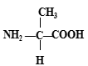 B. 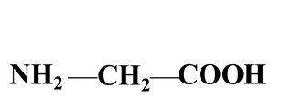
C. 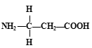 D. 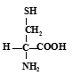
【答案】C
【解析】
【分析】
构成蛋白质的氨基酸判断标准：每种氨基酸分子至少都含有一个氨基和一个羧基，并且都有一个氨基和一个羧基连接在同一个碳原子上，这个碳原子还连接一个氢原子和一个侧链基团。
【详解】ABD、三种氨基酸均有一个氨基（-NH₂）和一个羧基(-COOH），且连在同一个碳原子上，故均为构成蛋白质的氨基酸，ABD正确；
C、图示结构的氨基和羧基没有连在同一个碳原子上，故不是构成蛋白质的氨基酸，C错误。
故选C。
三、非选择题：
31. 某外毒素为环状肽，结构式如图所示，请据图回答下列问题：
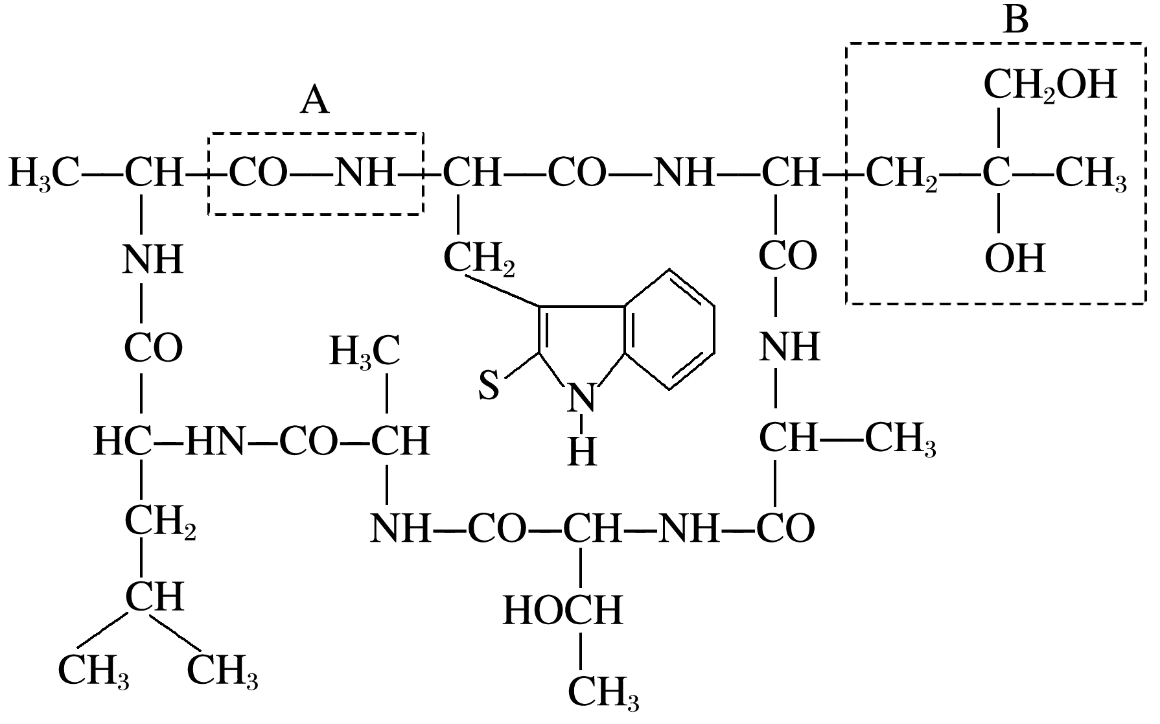
（1）该化合物中含有________个游离的氨基，_________个游离的羧基。
（2）该化合物是由________个氨基酸组成，其中有________个氨基酸的R基相同，这个R基是________。
（3）该化合物含有________个肽键。
（4）该外毒素在环状肽形成过程中失去了________个水分子，相对分子质量减少了_______。
（5）填写虚线框内结构的名称：A.____________，B．___________(从氨基酸结构通式的角度讲)。
【答案】 (1). 0 (2). 0 (3). 7 (4). 3 (5). -CH₃ (6). 7 (7). 7 (8). 126 (9). 肽键 (10). R基
【解析】
【分析】
1、构成蛋白质基本单位是氨基酸，其结构通式是 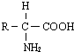，即每种氨基酸分子至少都含有一个氨基和一个羧基，且都有一个氨基和一个羧基连接在同一个碳原子上，这个碳原子还连接一个氢和一个R基，氨基酸的不同在于R基的不同。
2、氨基酸通过脱水缩合形成多肽链，而脱水缩合是指一个氨基酸分子的羧基和另一个氨基酸分子的氨基相连接，同时脱出一分子水的过程，此过程中的相关计算：形成的肽键数=脱去水分子数=氨基酸总数一肽链数：蛋白质或多肽的相对分子质量=氨基酸数目氨基酸的平均相对分子质量一脱去水分子数×18。
3、分析题图：图示为某外毒素的结构式，其中A表示肽键，是氨基酸脱水缩合形成的，其结构简式为-CO-NH-，B表示R基。
【详解】（1）该化合物为环状肽，即两端游离的氨基和羧基脱水缩合形成肽键，所以分子中没有游离的氨基和羧基。
（2）组成题图中的该多肽的7个氨基酸的R基，其中有3个氨基酸的R基都是-CH₃。
（3）由图可知，该环肽分子上有7个肽键。
（4）该外毒素由7个氨基酸形成的环状肽，在环状肽形成过程中失去了7个水分子，分子量减少了126。
（5）题图中的A是肽键（-CO-NH-），B是R基(从氨基酸结构通式的角度讲)。
【点睛】本题以外毒素为素材，结合外毒素结构式，考查蛋白质合成--氨基酸脱水缩合，要求考生识记氨基酸的结构通式及特点，掌握氨基酸脱水缩合过程，能根据外毒素结构式判断其中氨基酸数目、种类及肽键的数目。
32. 下图所示为构成细胞的部分元素及化合物（其中a、b、c、d代表小分子物质，X，Y，Z代表大分子物质，C、H、O、N、P代表化学元素）。请分析回答下列问题。
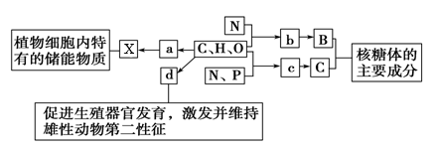
（1）物质a是________，检验物质a的常用试剂是_____。在动物细胞内，与物质X作用最似的物质是______。与物质X组成元素相同，在动物、植物细胞中均可含有的最理想的储能物质是______。
（2）物质b是________。若某种Y分子含有2条直链肽链，由18个b分子（平均相对分子质量为128）组成，则该Y分子的相对分子质量大约为______。
（3）物质c在人体细胞中共有________种，分子中________的不同决定了c的种类不同。
（4）物质d是________，d和________、维生素d都属于固醇类物质。
【答案】 (1). 葡萄糖 (2). 斐林试剂 (3). 糖原 (4). 脂肪 (5). 氨基酸 (6). 2016 (7). 4 (8). 含氮碱基 (9). 性激素 (10). 胆固醇
【解析】
【分析】
分析题图可知，X是植物细胞的储能物质，可能是淀粉，Y是蛋白质，因为核糖体由RNA和蛋白质组成，Z是RNA；进而得出a是葡萄糖，b是氨基酸，c是核糖核苷酸，d是雄性激素。
【详解】（1）由分析可知，X是淀粉，基本组成单位a是葡萄糖，葡萄糖是还原糖，用斐林试剂检验；动物细胞中与淀粉相似的物质是糖原。在动物、植物细胞均可含有，并作为细胞内的最理想的储存能量的物质，不仅含能量多而且体积较小的物质是脂肪。
（2）b是氨基酸， n个b脱水缩合形成2条肽链，脱去的水分子数是（n-2），若某种Y分子由n个b分子（平均相对分子质量为128）组成的2条链组成，则该Y分子的相对分子质量大约为128×18-（18-2）×18=2016。
（3）核糖体由蛋白质和RNA构成，c是核糖核苷酸，因为碱基有A、U、C、G四种，所以c有4种，分子中碱基的不同决定了c的种类不同。
（4）d能促进生殖器官的发育、激发并维持动物的第二性征，所以d是性激素。固醇包括性激素、维生素D、胆固醇。
【点睛】分析此题图解关键在于根据物质XYZ和d的功能以及是否为生物大分子，确定其具体的物质种类，从而以此解答本题。
33. 不同植物种子中所含营养成分有差异，如豆类作物中蛋白质含量较高，玉米种子中淀粉含量较高，花生种子中脂肪含量相对较多。请回答下列问题：
（1）下表表示用碘液、苏丹Ⅲ染液和双缩脲试剂测得甲、乙、丙三种植物的干种子中三大类有机物颜色反应，其中“＋”的数量代表颜色反应深浅程度，有关说法错误的是（ ）
种类 | 试剂
种类 | 碘液 | 苏丹Ⅲ染液 | 双缩脲试剂
甲 | ＋＋＋＋ | ＋＋ | ＋
乙 | ＋＋ | ＋＋＋＋ | ＋＋
丙 | ＋ | ＋＋ | ＋＋＋＋

A．乙种子中含蛋白质最多
B．碘液、苏丹Ⅲ染液和双缩脲试剂与相应的物质发生的颜色反应分别是蓝色、橘黄色和紫色
C．在观察颜色时有可能用到光学显微镜
D．这三种试剂使用时均不需要水浴加热
（2）某玉米新品种中的蛋白质含量高于普通玉米，请用所学的方法设计实验加以验证。
实验原理：____________________。
材料用品：新鲜的普通玉米子粒，新鲜的新品种玉米子粒，研钵，试管，漏斗，纱布，吸管，清水，双缩脲试剂A液，双缩脲试剂B液，量筒。
方法步骤：
①将两种玉米子粒分别进行研磨，制备组织样液。
②取A、B两支试管，向A中加入新品种玉米组织样液2 mL，B中加入普通玉米组织样液2 mL。
③向A、B两支试管中分别加入1 mL______________，摇匀，再分别加入4滴__________________，摇匀。
④观察_________________________。
预期的结果：______________________。
【答案】 (1). A (2). 蛋白质与双缩脲试剂发生紫色反应，蛋白质含量越高颜色呈现越深 (3). 双缩脲试剂 A液 (4). 双缩脲试剂 B液 (5). 颜色变化并比较紫色的深浅 (6). 新品种玉米子粒组织样液(A试管)紫色较深
【解析】
【分析】
生物组织中化合物的鉴定：（1）斐林试剂可用于鉴定还原糖，在水浴加热的条件下，溶液的颜色变化为砖红色（沉淀），斐林试剂只能检验生物组织中还原糖（如葡萄糖、麦芽糖、果糖）存在与否，而不能鉴定非还原性糖（如淀粉、蔗糖）；（2）蛋白质可与双缩脲试剂产生紫色反应；（3）脂肪可用苏丹Ⅲ染液（或苏丹Ⅳ染液）鉴定，呈橘黄色（或红色）；（4）淀粉遇碘液变蓝。
【详解】(1) A、苏丹Ⅲ染液是用于鉴定脂肪的，乙种子与苏丹Ⅲ染液反应的颜色最深，因此乙种子中含脂肪最多，A错误；
B、碘液能将淀粉染成蓝色，苏丹Ⅲ染液能将脂肪染成橘黄色，双缩脲试剂能将蛋白质染成紫色，B正确；
C、在观察脂肪的颜色时需要用到光学显微镜，C正确；
D、这三种试剂使用时均不需要水浴加热，D正确。
故选A。
（2）鉴定蛋白质的实验原理：蛋白质与双缩脲试剂发生紫色反应，蛋白质含量越高颜色越深，方法步骤：
①将两种玉米子粒分别进行研磨，制备组织样液。
②取A、B两支试管，向A中加入新品种玉米组织样液2mL，B中加入普通玉米组织样液2mL。
③用双缩脲试剂鉴定蛋白质时要先加双缩脲A液，后加入双缩脲B液，因此向A、B两支试管中分别加入1mL双缩脲试剂A，摇匀，再分别加入4滴双缩脲试剂B，摇匀。
④观察颜色变化并比较紫色的深浅。
预期结果：新品种玉米子粒组织样液（A试管）紫色较深。
【点睛】本题考查生物组织中化合物的鉴定，对于此类试题，需要考生注意的细节较多，如实验的原理、实验采用的试剂及试剂的作用、实验现象等，需要考生在平时的学习过程中注意积累。

